

国家电网公司
“网上国网”XX产品
设计说明书
（版本号 V0.1）

国家电网公司
二〇一八年X月

更改履历
版本号 | 修改编号 | 更改时间 | 更改的  图表和章节号 | 更改简要描述 | 更改人 | 批准人
注：更改人除形成初稿，以后每次修改在未批准确认前均需采用修订的方式进行修改。

目 录
1 概述 1
1.1 名词定义 1
1.2 产品目标 1
2 产品功能设计 1
2.1 功能清单 1
2.2 功能项 1
2.2.1 功能子项 2
3 数据模型设计 4
3.1 实体关系图 4
3.2 实体列表 4
4 服务场景与产品功能对照表 4
5 产品非功能要求 4
5.1 性能要求 4
5.2 稳定性要求 5
5.3 安全要求 5

总体要求：
文档名称采用宋体一号字，段落标题采用黑体四号字，正文字体采用仿宋_GB2312小四号字，表格采用宋体五号字、标题行重复显示，流程图标题字体采用黑体18磅；段落首行缩进2字符，1.5倍行距。

概述

名词定义
【编写要求】
介绍本文档中会使用到的专用名词，如：新创造名词、技术名词、产品内实体单位，但尽量使用大众可理解的词汇。

产品目标
【编写要求】
请详细描述开发这个产品后，希望达到目标，以及带来的价值。
两个维度
为用户带来什么价值？达到什么目标？
例：为老百姓提供省心放心贴心的缴费服务和体验。
为电网公司带来什么？达到什么目标？
例：增加通过网上国网开通的代扣数量，减少电费缴纳逾期率。

产品功能设计

功能清单
【编写要求】
请预估期望的新产品发展各阶段所需时间，填入下表。(如有功能将于上线后推出，请自行增加表格的列数。
序 | 功能项 | 功能子项 | 支撑服务项目
1 | 户主验证 | 实名验证 | 交费服务-签约代扣
2 |  | 智能交费签约 | 交费服务-签约代扣
3 |  | 智能交费变更 | 交费服务-签约代扣

功能项
【编写要求】
说明该功能项应具有的功能。
【示例】
【签约代扣】：通过拓展线上交费渠道，支持预存交费业务，按照用户实际用电情况量身定制智能交费方案，提供智能交费快速便捷的签约、变更服务，实现用户个性化智能交费、电费代扣一键式签约，满足用户智能交费服务需求。智能交费包括【用户验证】【智能交费签约】、【智能交费变更】三项功能。

功能子项

功能描述
【编写要求】
说明该功能子项应具有的功能。
【示例】
【智能交费签约】：是指注册客户通过手机客户端应用办理智能交费签约的业务，可以设置预警余额、每次扣费金额，达到预警余额后，会按照设置的扣费金额进行交费，完成签约后成为预付费用户，电费可以每日测算，客户可以通过手机客户端应用查看每日最新电费余额

功能界面

输入项
【编写要求】
给出对每一个输入项的特性。
例：
用户电力户号（含输入规范，如N位数字）
用户实名信息（含输入规范，如姓名，证件类型，证件号码）
签约协议ID（协议ID号）

输出项
【编写要求】
给出对每一个输出项的特性。
例：
用户签约结果
枚举值
成功（含成功后，业务样式，比如每月几号扣款，怎么样才会扣款）
失败（含失败原因以及解决方法）
弱网情况超时

处理逻辑
【编写要求】
描述本功能子项的逻辑和算法以及对第三章：“数据模型”中设计的实体对象如何应用进行说明。
必要时可辅以时序图说明。

需调用的服务
【编写要求】
对本功能子项与其它相关模块间的逻辑连接进行说明，包含服务源，服务路径，服务功能等
序 | 服务名称 | 服务内容 | 服务源 | 传递与返回的参数
1 |  |  | 共享服务中心  电e宝  光e宝  e充电  e车城  网上商城  e约车  营销系统  移动作业  渠道协同  95598  基础数据平台  全业务数据中心
2

实体对象引用列表
【编写要求】
本功能子项用到了哪些对象，如何应用的。
序 | 实体对象名称 | 实体应用简述
1
2

数据模型设计

实体关系图
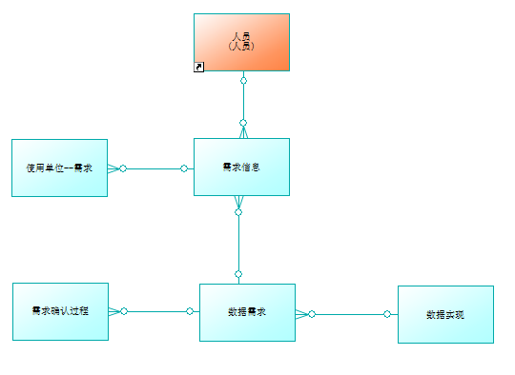

实体列表
序 | 中文名称 | 英文名称 | 实体定义及说明
1
2
3
4

服务场景与产品功能对照表
服务大类 | 服务小类 | 服务项目 | 功能项 | 功能子项
传统服务 | 业扩办电（个人） | 新装 | 新装 | 我要办电

产品非功能要求

性能要求
【编写要求】
根据产品的需求，确定基本的性能指标，如预期在某一个时间点或时间段内交易量或者用户数。

稳定性要求
【编写要求】
根据产品的需求，确定基本的稳定性指标，如要求7*24小时运行。

安全要求
【编写要求】
根据产品的需求，确定基本的安全要求，如账户权限、数据加密脱敏等。

